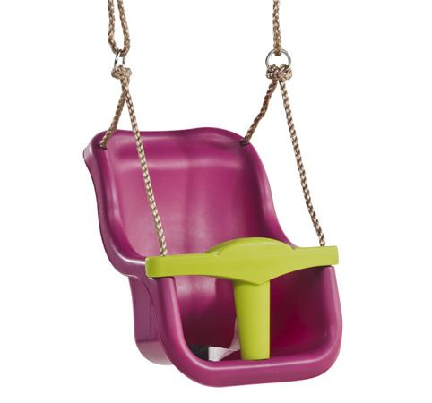
Descrizione:
Seggiolino ergonomico in plastica rigida per altalene, resistente agli agenti atmosferici. Il seggiolino, conforme alle norme europee EN71 è destinato ad un uso esclusivamente privato. Il Seggiolino è dotato di protezione a "T" in plastica e cintura di sicurezza ed è completo di corde regolabili in polipropilene, con anelli di aggancio in acciaio zincato. Dimensioni: 360 x 390 x 490 mm Disponibile in diverse colorazioni. Utlizzabile esclusivamente da bambini di età inferiore ai 36 mesi.
Categoria: Seggiolini per altalene
Codice: EP30021

